MEZOPOTAMIJA – ob reki Evfrat in Tigris

1. Sumerske mestne države ali tempeljske države *-3500 - Sumerci
- Ur, Uruk, Babilon, Kiš
- tempeljske države v katerih so najvišje mesto imeli svečeniki
- uveljavil se je klinopis – slikovna pisava

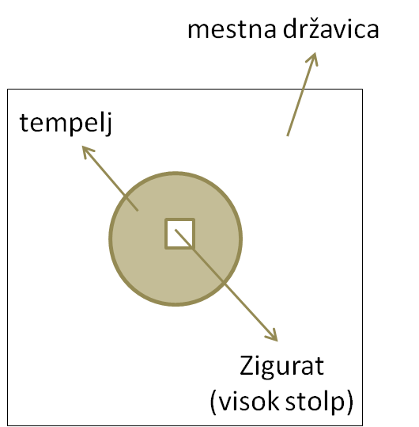

2. Babilonska država *-2800 - Amoriti
- Kralj Hamurabi - dal zapisati zakone > talionsko načelo > kar zakriviš, to se ti zgodi; v državi uspostavil red, pravila in meje

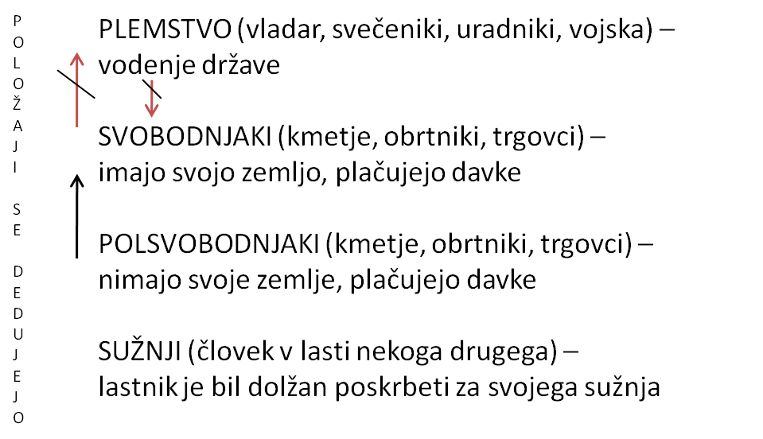

Vojska – notranji mir in red, širjenje države, uporabljali loke, puščice in nože

3. Arkadska država *-2300 – semitska nomadska plemena
- prestolnica: Akad
- Vladar Sargon I., kralj kraljev, božji kralj – povečal ozemlje države (v sporu s sosednjimi državami) in podredil sumerske države
4. Asirska država *-1300 – Heiti iz Male Azije
- Vladar Asurbanipal (ustvaril prvo knjižnico – Ninive)
- kruto vojaško usmerjanje, zatiranje pojarmanih ljudstev, nenehno širjenje

5. Novi Babilon 6., 7. stoletje – današnji bližnji vzhod – semitsko pleme Kaldejcev
- Vladar Nebukadnezar I. – podredi Izrael, jude odpeljal v babilonsko suženjstvo

6. Perzijska država *7. stoletje
- področje Irana (Ari-gosposka rasa)

